**Práctica GIT**

Creación del Proyecto en GitHub

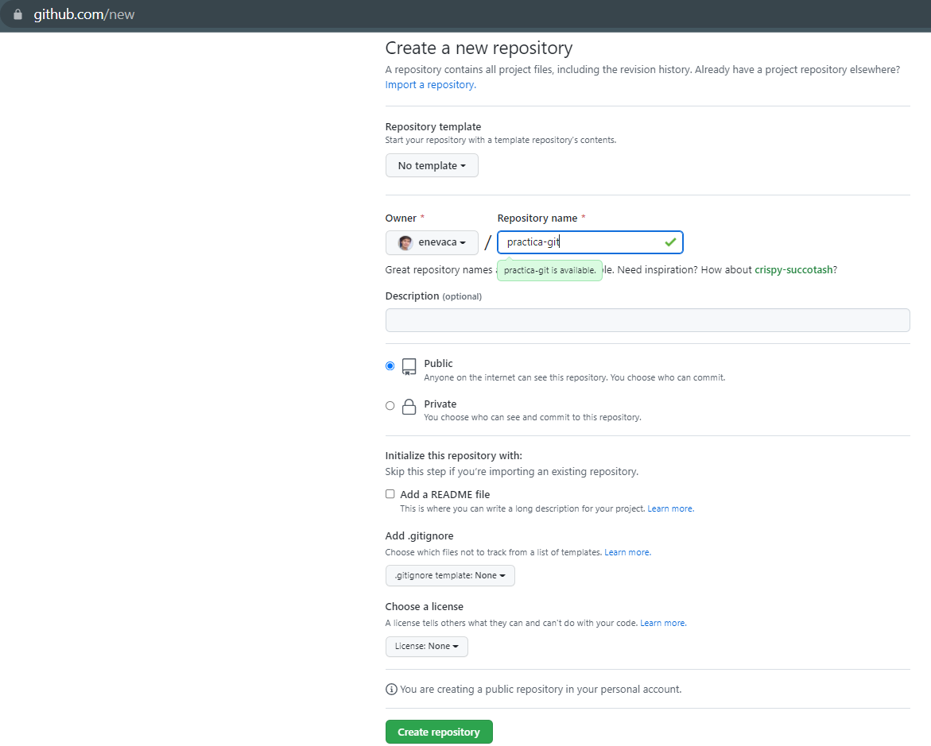

Configuración inicial de GIT:

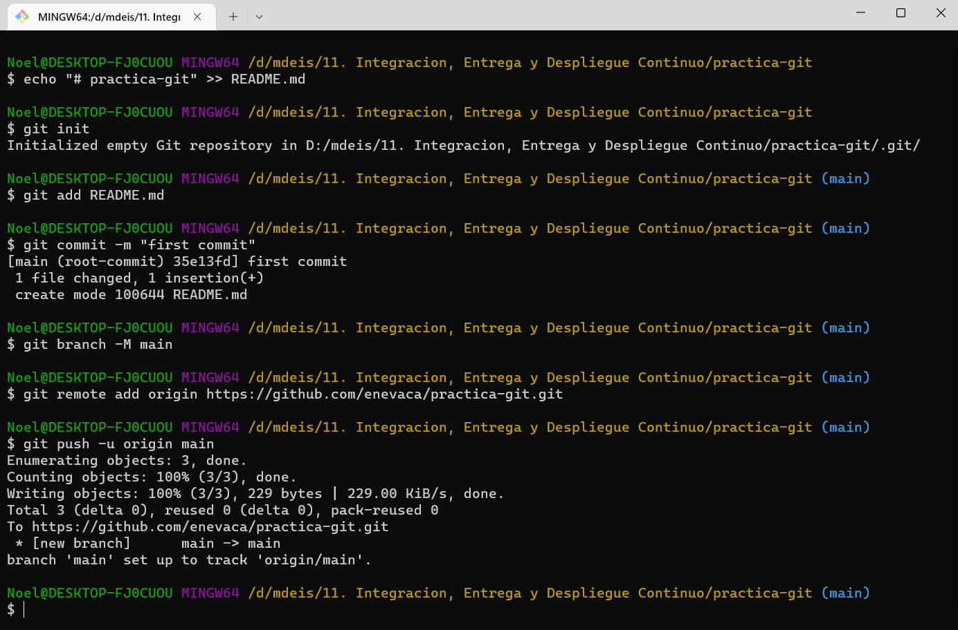

1. Introducción a los commits

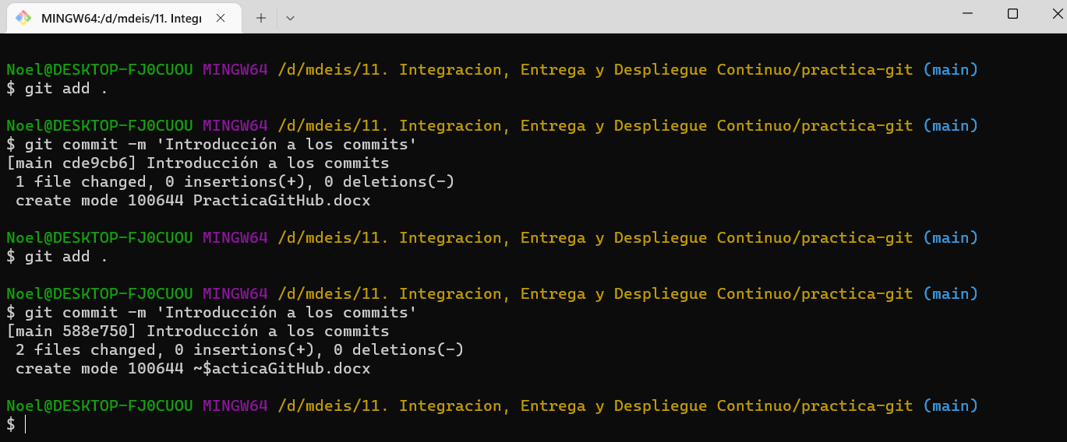

2. Ramas en GIT

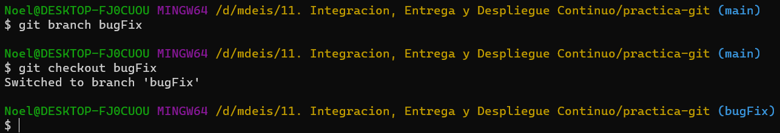

3. Haciendo merge en ramas

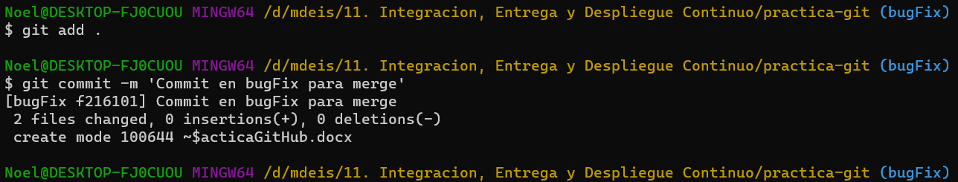

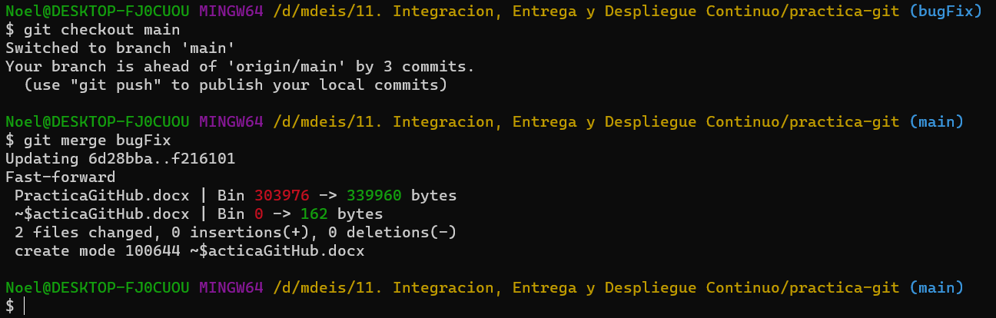

4. Introducción a rebase

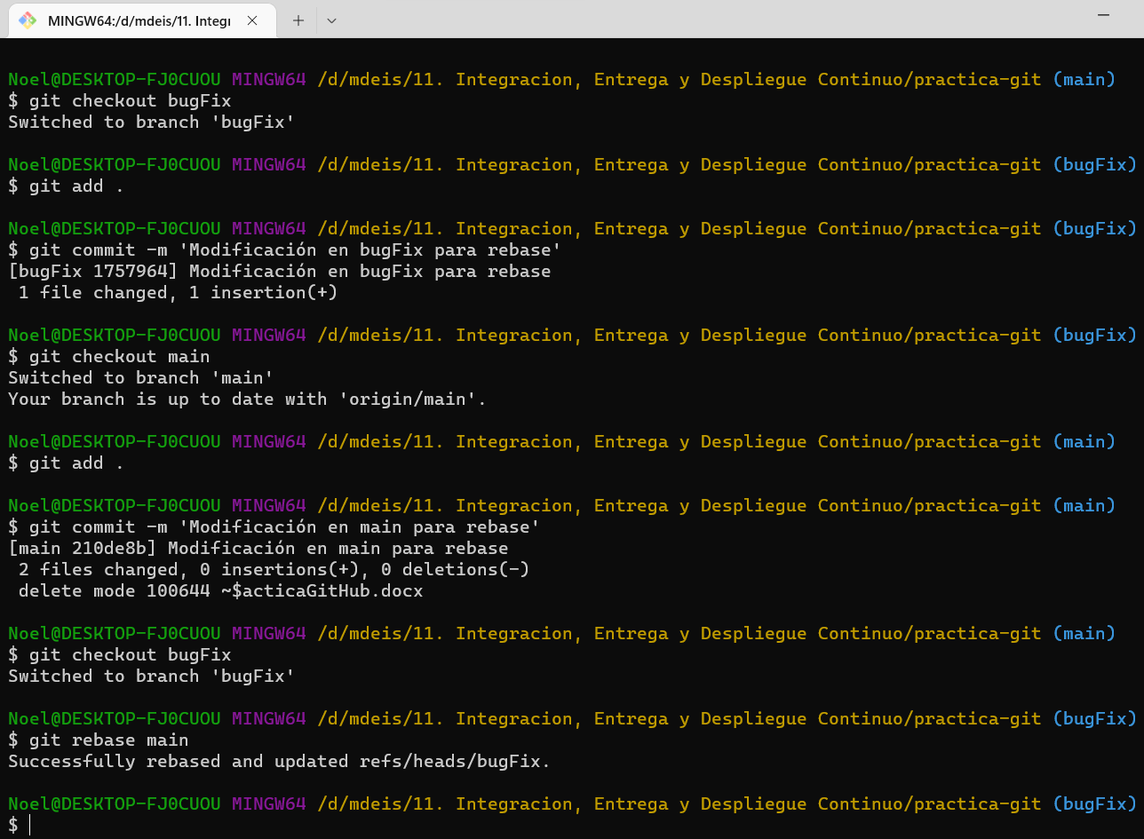

5. Desatachear HEAD

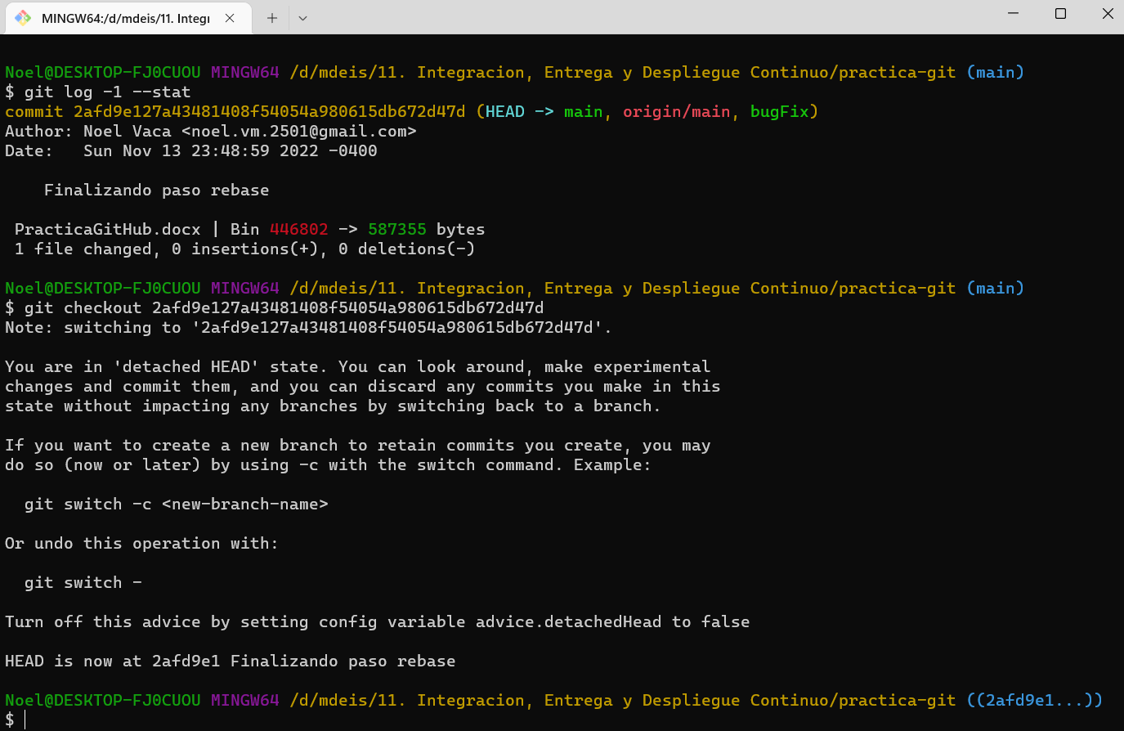

6. Referencias alternativas ^

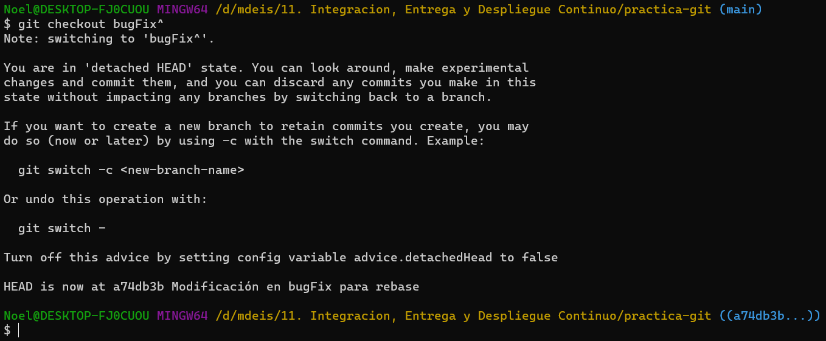

7. Referencias relativas #2 (~)

